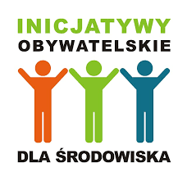
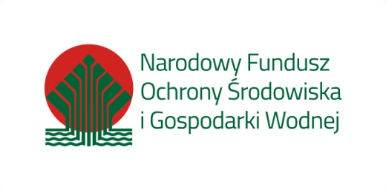
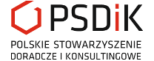

Informujemy, że Polskie Stowarzyszenie Doradcze i Konsultingowe prowadzi nabór propozycji inicjatyw ekologicznych w ramach konkursu o dofinansowanie przedsięwzięć ze środków Narodowego Funduszu Ochrony Środowiska i Gospodarki Wodnej w ramach programu priorytetowego Wzmocnienie działań społeczności lokalnych na rzecz zrównoważonego rozwoju.

O dofinansowanie przedsięwzięć ekologicznych mogą ubiegać się:
- osoby indywidualne (posiadające poparcie min. 5 mieszkańców gminy na terenie, której realizowana będzie inicjatywa)
- organizacje pozarządowe
- placówki oświatowe
- rady sołeckie
- rady osiedli
- spółdzielnie mieszkaniowe
- wspólnoty mieszkaniowe
Tematyka proponowanych inicjatyw:
- czynna ochrona ekosystemów i występujących w nich siedlisk i gatunków
- przeciwdziałanie zanikaniu owadów zapylających
- ochrona ex situ zagrożonych gatunków
- ograniczenie antropopresji wynikającej z rozwoju turystyki poprzez budowę i modernizację małej infrastruktury turystycznej/ edukacyjnej
- odbudowa stanu populacji zagrożonych i cennych gatunków drzew, zachowanie i pielęgnacja cennych alei przydrożnych
- zakładanie, odtwarzanie i pielęgnacja ostoi – zadrzewień i zakrzewień śródpolnych
- zakładanie, pielęgnacja i zagospodarowanie małych zbiorników wodnych
- rozwój, odtworzenie i pielęgnacja ogrodów, parków miejskich, zieleńców o znaczeniu przyrodniczym
- modernizacja lub wyposażenie ośrodków rehabilitacji dla dzikich zwierząt (w tym chronionych)
- usuwanie skutków mechanicznego zniszczenia i dewastacji siedlisk przyrodniczych
- renaturyzacja/ remediacja obszarów, w tym siedlisk przyrodniczych zdegradowanych i zniekształconych przez człowieka
- ograniczenie antropopresji – minimalizacja emisji do środowiska z budynków/ obiektów użyteczności publicznej
- działalność przeciwpowodziowa – przeciwdziałanie lokalnym podtopieniom, wspieranie małej retencji
Aby zgłosić inicjatywę należy wypełnić formularz zgłoszeniowy i dostarczyć go na adres biura PSDiK: ul. Studzienna 2 15-771 Białystok do 18.12.2015r. Informujemy, że skontaktujemy się tylko z wybranymi Autorami inicjatyw.
W celu uzyskania dodatkowych informacji prosimy o kontakt telefoniczny 85 652 61 07 lub mailowy: a.kolesnik@polskiestowarzyszenie.pl
ZAPRASZAMY DO WSPÓŁPRACY!

